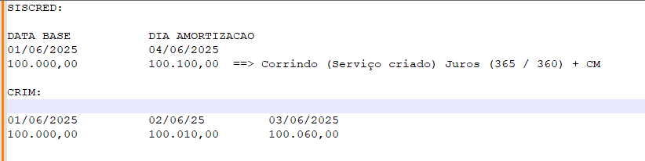
fernando.batisti@bradesco.com.br

Fernando colocou os pontos abaixo que podem ser usados do serviço.
- Buscar Seguro
- Divisão 360 (CRIM)
- Data que deve passar para o motor (Evolução da Pro Rata)
- Tratativa de Amortização por prazo. (Tratrativa antes de entrar no motor)

Wallace - Sobre o SRV Amortização (Siscred)
Chamando o motor direto e o tratando Front tratando a Cota, existe um parâmetro chamado Valor de Amortização e hoje este valor vem integral.
Então hoje com a Lógica do SISCRED o valor que for colocado, Exemplo R$70.000,00 será amortizado o máximo possível de parcelas (cotas) e restando no Saldo, sendo selecionado a modalidade prazo (parcelas).
Talvez devemos carregar um parâmetro origem e sempre que for origem SISCRED segue as suas regras (padrão) e sempre que for origem CRIM deve ser mudado as formulas de Cálculo. E usaria o mesmo micro serviço (crim-srv-imob-amortizacao) reutilizando as formulas que já existem e os mesmos métodos java. Assim pouparia tempo na squad.

Fernando (fernando.batisti@bradesco.com.br)
Baseado nisso, daria para fazer um teste com contratos do CRIM, (claro que temos que mexer na base) podemos pegar um contrato, passamos a data do dia anterior (como base) desde que o contrato seja evoluído até o dia anterior.
Mesmo que ele faça o cálculo (da pro rata juros) com os 365 e não 360, esse motor atual deve gerar uma resposta muito próxima da real sem muita alteração, daí ficaria apenas o prazo para fazer.

Andreza
Tem diferenças mas tem alguma coisa que podemos aproveitar.
Pro rata
Alíquota de seguros (buscar no crim)
Data

Ana
No (crim-srv-imob-amortizacao) não tem endpoint de saldo devedor, esse serviço está usando o calcula/servido contrato.
Preciso avaliar para ver se consigo usar o que já existe, e foi criado pelo Wallace.

Wallace
Aqui deveria entrar um SRV-Orquestrador para capturar os dados (Cache redis) e usar a calculadora só para Input. O crim-srv-imob-amortizacao não acessar a base de dados ele só recebe os dados e faz os cálculos usando a lógica que amortização precisa.
Ana
Não tem esse orquestrador.
O Cache Redis só será usado na RT3 nessa entrega de agora será usado o Sessão para conseguir fazer essa entrega.
Está fugindo do que tinha solicitado, que teria um orquestrador para depois passar para os Serviços. O wallace fez, mas não seguiu a diretriz que estamos tendo ontem que conversamos as necessidades. Para o Siscred está ok, mas para o CRIM poderia fazer diferente.
O sobre o saldo devedor, tem várias lógicas para realizar o cálculo que não faz sentido deixar ele separado, nós teríamos que trazer para um motor, e muita coisa desse cálculo utilizamos para outros cálculos. Esse é um dos pontos que conversamos ontem também.

Andreza
Nós pegamos as informações da Amanda tentamos entender, e estamos levantando com Fernando para entender melhor as diferenças e ver se realmente não existe possibilidade de adaptar a lógica amortização do Siscred e usar nos Contratos do CRIM.
A Andriana me procurou, e perguntou nós estamos construindo novamente no Azure dois sistemas apartados? Nós somos muito criticados por isso.
Então fomos entender melhor essa questão das diferenças. E vimos que realmente existe diferenças, mas não são muitas e daria para ser adaptados. E vemos o prazo, porque Andriana falou que se for possível é negociável com a Carol, se tiver um ganho lá frente unificando.
Ana
Assim estamos partindo para ter cálculos parecidos em Endpoints diferentes, sendo que podemos ter um Motor.
Wallace
Na quitação é bem diferente, dos cálculos da amortização. É usado um Saldo que é entregue em outro Enpoint, ele tem um motor separado. Então seria um motor de Amortização e um motor de Quitação, só que ainda assim é complexo, teria que criar um SRV de Orquestrador pegar os dados de sessão, fazer um “de- para” para embutir esses dados dentro do crim-srv-imob-amortizacao. E fazer adaptações no crim-srv-imob-amortizacao para que ele retorne os dados do CRIM.

Pontos importantes
- Verificar se o tempo necessário e esforço para usar o mesmo micro serviço (crim-srv-imob-amortizacao)
- Verificar o tempo necessário e esforço para fazer um motor do novo. (do zero)

